
หน่วยการเรียนรู้ที่ 2 การดำรงพันธุ์ของสิ่งมีชีวิต
แผนการจัดการเรียนรู้ที่ 10
เรื่อง ลักษณะที่คล้ายคลึงกันของตนเองกับพ่อแม่ : 2

ชั้นประถมศึกษาปีที่ 5 เวลาเรียน 1 ชั่วโมง

มาตรฐานการเรียนรู้และตัวชี้วัด

มาตรฐานการเรียนรู้
มาตรฐาน ว 1.3 เข้าใจกระบวนการและความสำคัญของการถ่ายทอดลักษณะทางพันธุกรรม
สารพันธุกรรม การเปลี่ยนแปลงทางพันธุกรรมที่มีผลต่อสิ่งมีชีวิต ความหลากหลาย
ทางชีวภาพและวิวัฒนาการของสิ่งมีชีวิต รวมทั้งนำความรู้ไปใช้ประโยชน์
ตัวชี้วัด
ว 1.3 ป.5/2 แสดงความอยากรู้อยากเห็น โดยการถามคำถามเกี่ยวกับลักษณะที่คล้ายคลึงกันของ
ตนเองกับพ่อแม่



จุดประสงค์การเรียนรู้
1. ระบุลักษณะที่คล้ายกันของตนเองกับพ่อแม่ได้ (K)
2. อธิบายการถ่ายทอดลักษณะทางพันธุกรรมของมนุษย์ได้ (K)
3. เขียนแผนภาพ การถ่ายทอดลักษณะทางพันธุกรรมของครอบครัวของฉัน อย่างรวมพลัง
ด้วยความรับผิดชอบได้ (P)
4. มีความรับผิดชอบ (A)


สาระการเรียนรู้

การถ่ายทอดลักษณะทางพันธุกรรมของมนุษย์ สังเกตได้จากลักษณะต่าง ๆ ของมนุษย์ ดังนี้
รูปหน้า

หนังตา
ลักษณะเส้นผม
สีตา
จมูก
สีผม

ลักษณะทางพันธุกรรมของมนุษย์
หนังตาชั้นเดียว
หนังตาสองชั้น
รูปหน้าเหลี่ยม
รูปหน้ากลม
ตาสีฟ้า
จมูกแบน
ผิวขาว
ผิวดำ
ผมสีน้ำตาล
ผมสีดำ
ผมหยักศก
ผมตรง
ตาสีดำ
ตาสีน้ำตาล

จมูกโด่ง

สีผิว

ตัวอย่างแผนภาพ ลักษณะทางพันธุกรรมของมนุษย์

สมรรถนะสำคัญของผู้เรียน

1. ความสามารถในการสื่อสาร
- การอธิบาย การเขียน การพูดหน้าชั้นเรียน
2. ความสามารถในการคิด
- การสังเกต การสำรวจ การคิดวิเคราะห์ การเปรียบเทียบ การสร้างคำอธิบาย
การอภิปราย การจัดระบบความคิดเป็นแผนภาพ การสื่อความหมาย การทำกิจกรรม
โดยใช้กระบวนการทางวิทยาศาสตร์
3. ความสามารถในการแก้ปัญหา
- การแก้ปัญหาขณะปฏิบัติกิจกรรม
4. ความสามารถในการใช้ทักษะชีวิต
- กระบวนการกลุ่ม
5. ความสามารถในการใช้เทคโนโลยี
- การนำเสนอผลงานโดยใช้เทคโนโลยีสารสนเทศ

คุณลักษณะอันพึงประสงค์

1. ใฝ่เรียนรู้
2. มุ่งมั่นในการทำงาน


คำถามสำคัญ

(-)


การจัดกิจกรรมการเรียนรู้


ขั้นปฏิบัติและสรุปความรู้หลังการปฏิบัติ (Applying and Constructing the Knowledge)
• • • • • • • • • • • • • • • • • • • • • • • • • • • • • • • • • • • • • • •

1. นักเรียนแต่ละคนสำรวจลักษณะของนักเรียนเองกับพ่อและแม่ โดยเขียนเครื่องหมาย 
ในตารางให้ตรงกับลักษณะที่สำรวจ และตอบคำถาม
(ตัวอย่างคำตอบ)
(ด.ช.ก้องภพ)
(ขยันเรียน)
(1)
(ป.5)
(1)
(ป.5)
ชื่อ ________________________ นามสกุล ______________ เลขที่ __________ ชั้น _________
ตาราง ลักษณะของนักเรียนที่เหมือนพ่อและแม่ (ตัวอย่างคำตอบ)
 | ลักษณะ
 | รูปหน้า | หนังตา | จมูก | ปาก | ลักษณะเส้นผม | สีผิว | ความสูง
เหมือนพ่อ |  |  |      |  |  |  | 
เหมือนแม่

1.1 นักเรียนมีลักษณะใดเหมือนพ่อบ้าง
(รูปหน้า หนังตา สีผิว และความสูง)
1.2 นักเรียนมีลักษณะใดเหมือนแม่บ้าง
(จมูก ปาก ลักษณะเส้นผม และสีผิว)

2. นักเรียนแต่ละคนวางแผน สำรวจ ลักษณะทางพันธุกรรมของครอบครัวนักเรียน แล้วออกแบบและเขียนแผนภาพ การถ่ายทอดลักษณะทางพันธุกรรมของครอบครัวของฉัน จัดทำเป็นชิ้นงาน
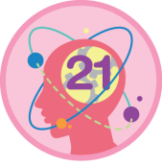
การวางแผน สำรวจ ออกแบบ และเขียนแผนภาพ สร้างเสริมทักษะศตวรรษที่ 21
ด้านการคิดวิเคราะห์ การคิดสร้างสรรค์ และการสื่อสาร

(ตัวอย่างแผนภาพ)
ปู่
ย่า
ตา
ยาย
ตาชั้นเดียว ผมตรงดำ จมูกโด่ง ผิวคล้ำ
ตาชั้นเดียว ผมหยักศกดำ จมูกโด่ง ผิวขาว
ตาสองชั้น ผมหยักศก
จมูกโด่ง ผิวคล้ำ รูปหน้ากลม
ตาชั้นเดียว ผมหยักศก
จมูกแบน ผิวคล้ำ รูปหน้ากลม

พ่อ
แม่

ตาชั้นเดียว ผมตรงดำ จมูกโด่ง ผิวขาว
ตาสองชั้น ผมหยักศก จมูกโด่ง ผิวคล้ำ รูปหน้ากลม

ตาชั้นเดียว ผมหยักศก จมูกแบน ผิวขาว รูปหน้ากลม
ตัวฉัน (ลูกสาว)
น้องชาย
ตาชั้นเดียว ผมหยักศก จมูกโด่ง ผิวขาว รูปหน้ากลม

แผนภาพ การถ่ายทอดลักษณะทางพันธุกรรมของครอบครัวของฉัน

3. นักเรียนแต่ละกลุ่มร่วมกันสรุปสิ่งที่เข้าใจเป็นความรู้ร่วมกัน ดังนี้
• การถ่ายทอดลักษณะทางพันธุกรรมของมนุษย์ สังเกตได้จากลักษณะต่าง ๆ ของมนุษย์
ดังแผนภาพ
รูปหน้า

หนังตา
ลักษณะเส้นผม
สีตา
จมูก
สีผิว
สีผม

ลักษณะทางพันธุกรรมของมนุษย์
หนังตาชั้นเดียว
หนังตาสองชั้น
รูปหน้าเหลี่ยม
รูปหน้ากลม
ตาสีดำ
ตาสีน้ำตาล
ตาสีฟ้า
ผิวขาว
ผิวดำ
ผมสีน้ำตาล
ผมสีดำ
ผมหยักศก
ผมตรง

จมูกโด่ง

จมูกแบน

ตัวอย่างแผนภาพ ลักษณะทางพันธุกรรมของมนุษย์


ขั้นสื่อสารและนำเสนอ (Applying the Communication Skill)
• • • • • • • • • • • • • • • • • • • • • • • • • • • •

4. นักเรียนออกมาพูดและนำเสนอแผนภาพ การถ่ายทอดลักษณะทางพันธุกรรมของครอบครัว
ของฉันหน้าชั้นเรียน เพื่อแลกเปลี่ยนเรียนรู้กัน เพื่อน ๆ ร่วมกันตรวจสอบและแก้ไขให้ถูกต้อง
5. นักเรียนร่วมกันอภิปรายสรุปเกี่ยวกับวิธีการทำงานให้เห็นการคิดเชิงระบบและวิธีการทำงาน
ที่มีแบบแผน


ขั้นประเมินเพื่อเพิ่มคุณค่าบริการสังคมและจิตสาธารณะ (Self-Regulating)
• • • • • • • • • • • • • • • • • • • • • • • • • • • • • • • • •

6. นักเรียนร่วมกันคัดเลือกผลงานที่ดีเด่นจัดทำเป็นนิทรรศการ หรือจัดแสดงผลงาน หรือเผยแพร่ในเว็บไซต์ หรือเฟซบุ๊ก (facebook) ของโรงเรียน เพื่อเป็นแหล่งการเรียนรู้ให้นักเรียนชั้นอื่น ๆ
การนำเสนอผลงานโดยการเผยแพร่ในเว็บไซต์ หรือเฟซบุ๊ก (facebook)
สร้างเสริมทักษะศตวรรษที่ 21 ด้านความรอบรู้ในด้านเทคโนโลยีสารสนเทศ


7. นักเรียนร่วมกันทำกิจกรรมวิทยาศาสตร์สร้างสรรค์สู่ความเข้าใจอาเซียนเพิ่มเติม ดังนี้ หาภาพหรือวาดภาพลักษณะของคนในประเทศสมาชิกอาเซียนจำนวน 5 ประเทศ เพื่อเปรียบเทียบลักษณะต่าง ๆ เช่น ลักษณะหนังตา ลักษณะเส้นผม สีตา สีผิว โครงรูปหน้า จากนั้นนำมาจัดแสดงเป็นมุมอาเซียนศึกษา
8. นักเรียนตรวจสอบหรือประเมินขั้นตอนต่าง ๆ ที่เรียนมาในวันนี้มีจุดเด่น จุดบกพร่องอะไรบ้าง
มีความสงสัย ความอยากรู้อยากเห็นในเรื่องใด ให้ระบุ
9. นักเรียนประเมินตนเอง โดยเขียนแสดงความรู้สึกหลังการเรียน ในประเด็นต่อไปนี้
• สิ่งที่นักเรียนได้เรียนรู้ในวันนี้คืออะไร
• นักเรียนมีส่วนร่วมกิจกรรมในกลุ่มมากน้อยเพียงใด
• เพื่อนนักเรียนในกลุ่มมีส่วนร่วมกิจกรรมในกลุ่มมากน้อยเพียงใด
• นักเรียนพึงพอใจกับการเรียนในวันนี้หรือไม่ เพียงใด
• นักเรียนจะนำความรู้ที่ได้นี้ไปใช้ให้เกิดประโยชน์แก่ตนเอง ครอบครัว และสังคมทั่วไป
ได้อย่างไร
จากนั้นแลกเปลี่ยนตรวจสอบขั้นตอนการทำงานทุกขั้นตอนว่าจะเพิ่มคุณค่าไปสู่สังคม
เกิดประโยชน์ต่อสังคมให้มากขึ้นกว่าเดิมในขั้นตอนใดบ้างสำหรับการทำงานในครั้งต่อไป


สื่อการเรียนรู้/แหล่งการเรียนรู้

1. หนังสือเรียน รายวิชาพื้นฐานวิทยาศาสตร์ ชั้นประถมศึกษาปีที่ 5
ของสถาบันพัฒนาคุณภาพวิชาการ (พว.)
2. แบบฝึกหัด รายวิชาพื้นฐานวิทยาศาสตร์ ชั้นประถมศึกษาปีที่ 5
ของสถาบันพัฒนาคุณภาพวิชาการ (พว.)
3. ชุดกิจกรรมการเรียนรู้พัฒนาการคิดวิเคราะห์ รายวิชาพื้นฐานวิทยาศาสตร์ ชั้นประถมศึกษาปีที่ 5
ของสถาบันพัฒนาคุณภาพวิชาการ (พว.)
4. แหล่งการเรียนรู้ทั้งภายในและภายนอกโรงเรียน

กิจกรรมเสนอแนะ

นักเรียนลองทำกิจกรรมต่อไปนี้
สะเต็มสร้างสรรค์
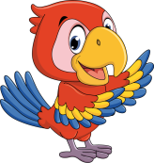
กิจกรรม ลายนิ้วมือของฉัน

วิธีทำ
นักเรียนแต่ละคนพิมพ์ลายนิ้วมือลงบนกระดาษ โดยใช้แท่นหมึกพิมพ์จนครบทั้ง 10 นิ้ว แล้วสังเกตและเปรียบเทียบปลายนิ้วมือทั้ง 10 นิ้วของตนเอง และลงความเห็นว่าลายนิ้วมือแต่ละนิ้วเป็นแบบใด
ลายพิมพ์นิ้วมือ
มือขวา

หัวแม่มือ นิ้วชี้ นิ้วกลาง นิ้วนาง นิ้วก้อย
มือซ้าย

หัวแม่มือ นิ้วชี้ นิ้วกลาง นิ้วนาง นิ้วก้อย
ตัวอย่างรูปแบบลายนิ้วมือ
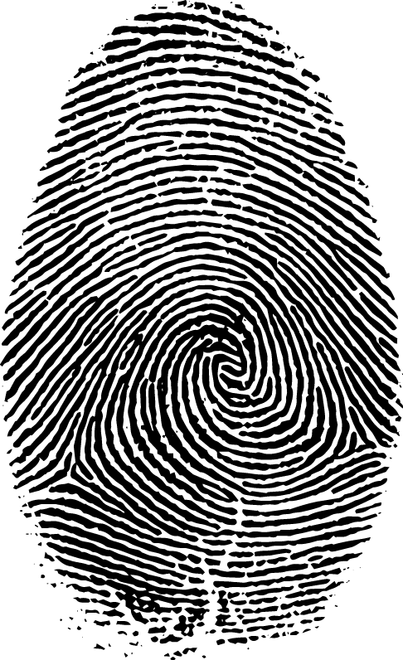

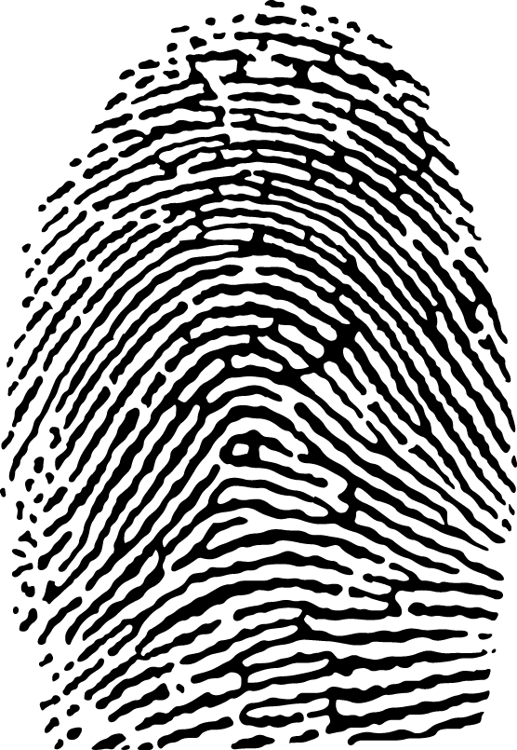

ลายมัดหวาย (loop) ลายก้นหอย (whorl) ลายโค้ง (arch)

กิจกรรมเสนอแนะ


นักเรียนลองทำกิจกรรมต่อไปนี้
สะเต็มสร้างสรรค์
กิจกรรม ลายนิ้วมือของฉัน

วิธีทำ
นักเรียนแต่ละคนพิมพ์ลายนิ้วมือลงบนกระดาษ โดยใช้แท่นหมึกพิมพ์จนครบทั้ง 10 นิ้ว แล้วสังเกตและเปรียบเทียบปลายนิ้วมือทั้ง 10 นิ้วของตนเอง และลงความเห็นว่าลายนิ้วมือแต่ละนิ้วเป็นแบบใด
ลายพิมพ์นิ้วมือ





มือขวา

หัวแม่มือ นิ้วชี้ นิ้วกลาง นิ้วนาง นิ้วก้อย
มือซ้าย

หัวแม่มือ นิ้วชี้ นิ้วกลาง นิ้วนาง นิ้วก้อย
ตัวอย่างรูปแบบลายนิ้วมือ

ลายมัดหวาย (loop) ลายก้นหอย (whorl) ลายโค้ง (arch)


การประเมินการเรียนรู้

1. ประเมินความรู้ เรื่อง ลักษณะที่คล้ายคลึงกันของตนเองกับพ่อแม่ (K) ด้วยแบบทดสอบ
2. ประเมินชิ้นงาน แผนภาพ การถ่ายทอดลักษณะทางพันธุกรรมของครอบครัวของฉัน (P)
ด้วยแบบประเมิน
3. ประเมินคุณลักษณะอันพึงประสงค์ ด้านใฝ่เรียนรู้ มุ่งมั่นในการทำงาน (A) ด้วยแบบประเมิน


แบบประเมินตามสภาพจริง (Rubrics)

แบบประเมินชิ้นงาน การจัดกระทำและนำเสนอแผนภาพ
รายการการประเมิน | ระดับคุณภาพ
รายการการประเมิน | 4 | 3 | 2 | 1
การจัดกระทำและ  นำเสนอแผนภาพ | จัดกระทำแผนภาพ  อย่างเป็นระบบ  และนำเสนอด้วยแบบ  ที่ชัดเจน ถูกต้อง  ครอบคลุม และมีการ  เชื่อมโยงให้เห็นเป็นภาพรวม | จัดกระทำแผนภาพ  อย่างเป็นระบบ  มีการจำแนกข้อมูล  ให้เห็นความสัมพันธ์  และนำเสนอด้วยแบบ  ที่ครอบคลุม | จัดกระทำแผนภาพได้  มีการยกตัวอย่าง  เพิ่มเติม  และนำเสนอด้วยแบบ  ต่าง ๆ แต่ยังไม่ครอบคลุม | จัดกระทำแผนภาพ  อย่างไม่เป็น  ระบบ และนำเสนอ  ไม่สื่อความหมาย  และไม่ชัดเจน

ข้อเสนอแนะของผู้บริหารสถานศึกษา

ลงชื่อ
( )
ตำแหน่ง

บันทึกหลังการสอน

ผลการจัดการเรียนการสอน

ปัญหา/อุปสรรค

แนวทางแก้ไข

ครูผู้สอน
( )
วันที่บันทึก_____________________________

